«Весна. Признаки весны»
Ознакомление с окружающим миром

Составила: Коптелова Алена Владимировна
Цель: Закрепить представления детей о ранней весне, ее признаках.
Ход занятия.
Антошка: Добрый день, мой друг, сегодня я получила письмо, оно от весны! Давай его прочитаем! «Дорогие ребята, зима не хочет уступать место мне, весне. Спрятала меня в лесу, засыпала дорожки снегами непроходимыми. Деревья страдают, звери и птицы. Помогите мне выбраться!»

Антошка: А как ты думаешь, что произойдет, если не наступит весна?
(ответы: будет холодно, не растает снег).
- Давай поможем весне! Нужно с помощью картинок назвать приметы весны.
Весной ярко светит солнце
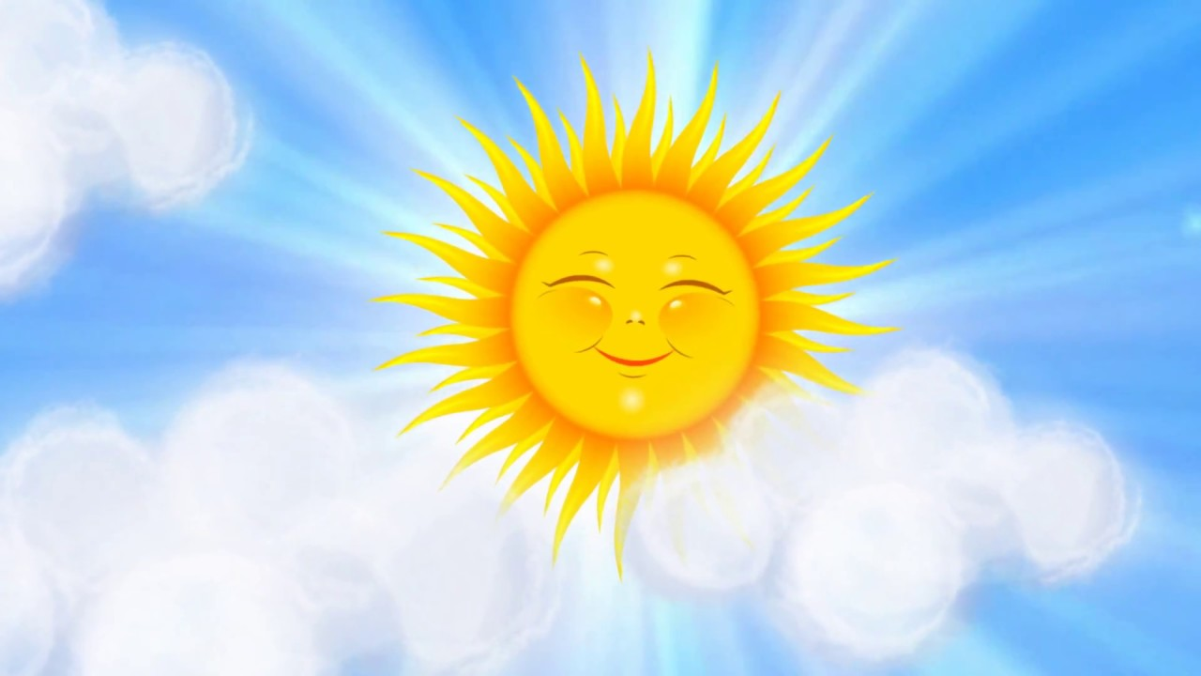
Весной тает снег и появляются лужи
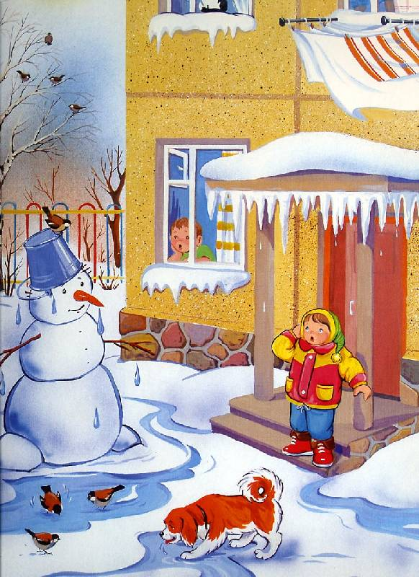
Весной прилетают птицы
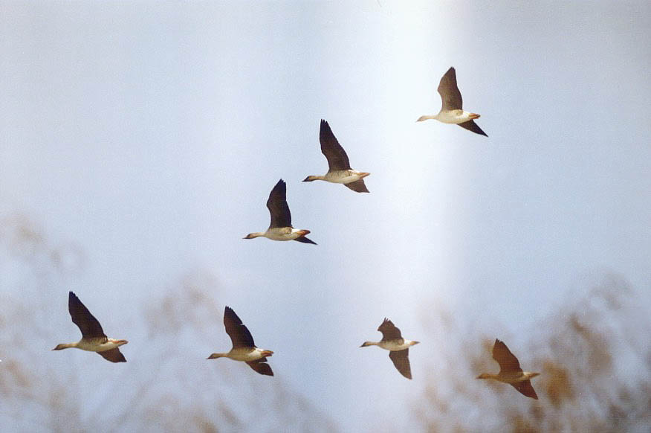
Весной просыпаются животные
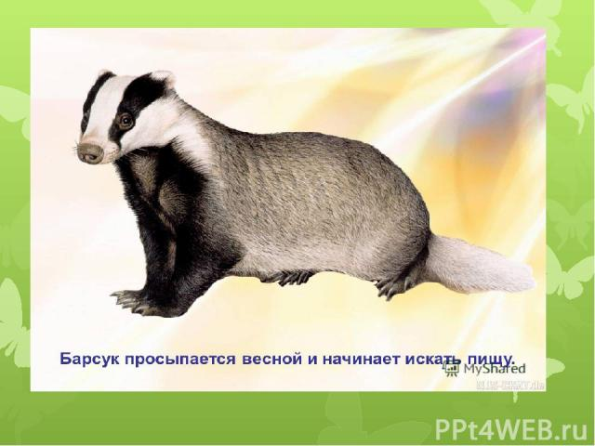
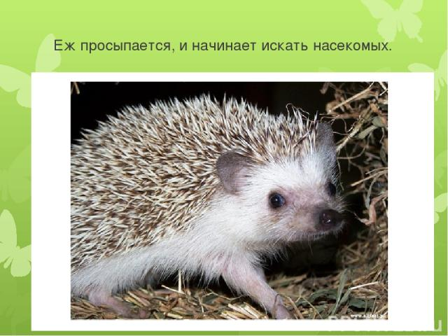
Весной появляются первые цветы: подснежники. Появляется трава
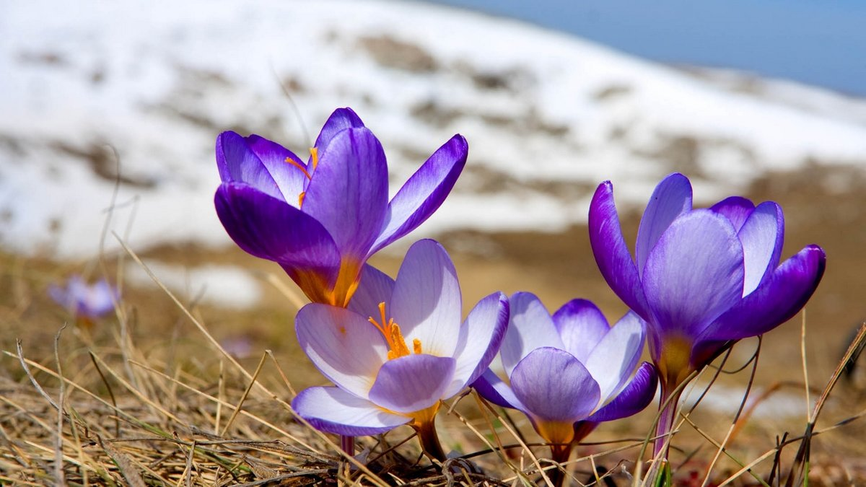
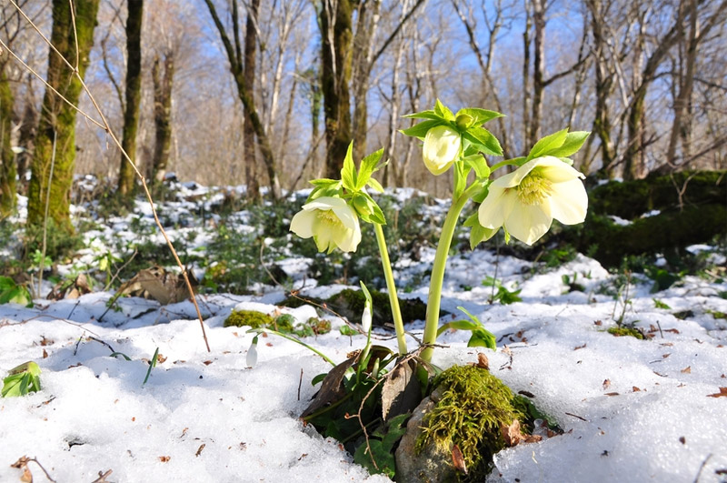
Весной идет дождь
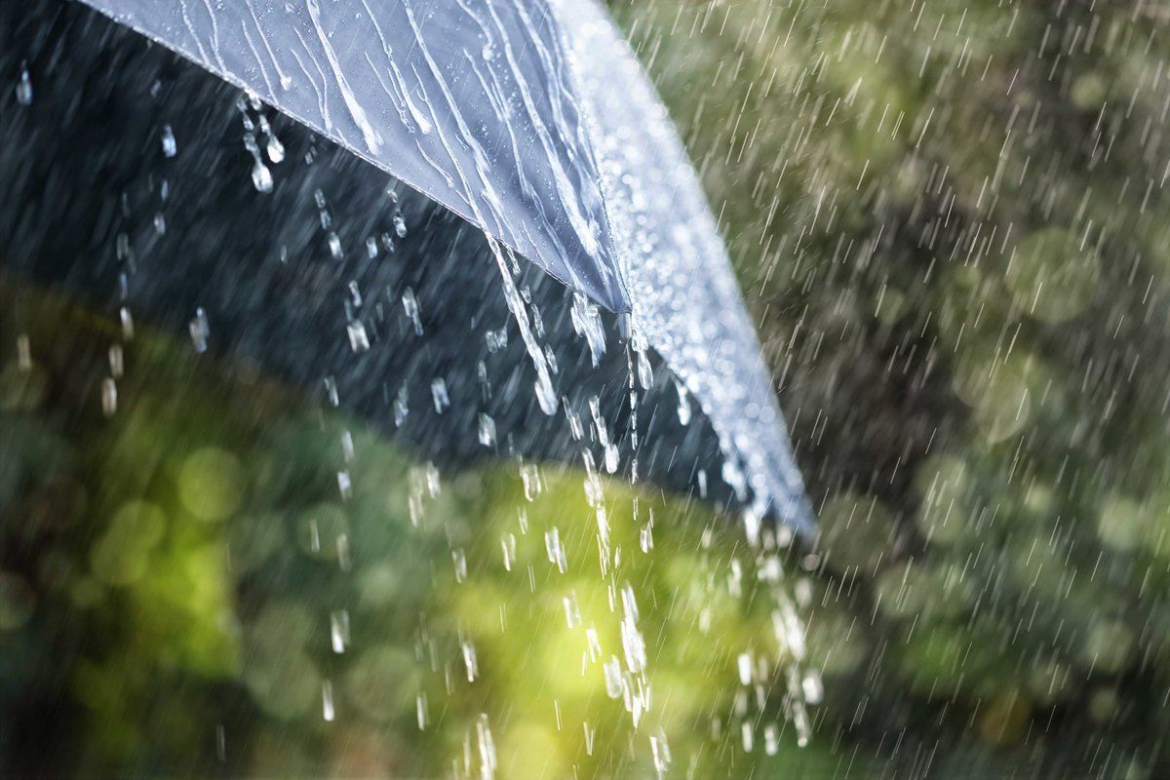

Антошка: Что-то я устал, давай сейчас с тобой немножко подвигаемся?
Слушай стишок и повторяй за мной, будет очень весело.

Физкультминутка «Весна идёт!»
Собирайся, детвора
Весна зовет «Гулять пора!» (хлопаем в ладоши)
Будем по лесу гулять - (шагаем на месте)
Свежим воздухом дышать. (вдох, выдох)
На носочках по тропинке
Друг за другом мы пойдем, (ходьба на носочках)
В маленькие лужицы
Не наступим, обойдем! (ходьба высоко поднимая колени)
Встали ели на пути
Нам их нужно обойти.
Идите дети осторожно -
О ёлки уколоться можно (идем, наклоняясь в разные стороны)
Вот сороки прилетели
Им сорокам не до сна!
Трещать сороки - белобоки
«Весна идет! Идёт весна!» (прыгаем)
За весною мы пошли на полянку мы пришли!

Антошка: Какой ты молодец, с тобой так весело. Но я не хочу больше играть. Давай разгадывать загадки?
- Сейчас я буду загадывать загадки, а ты слушай внимательно!

- Живет в дупле, живет в гнезде, лесной орех, грибы таскает.
И на немалой высоте пушистый хвост, как луч, мелькает.
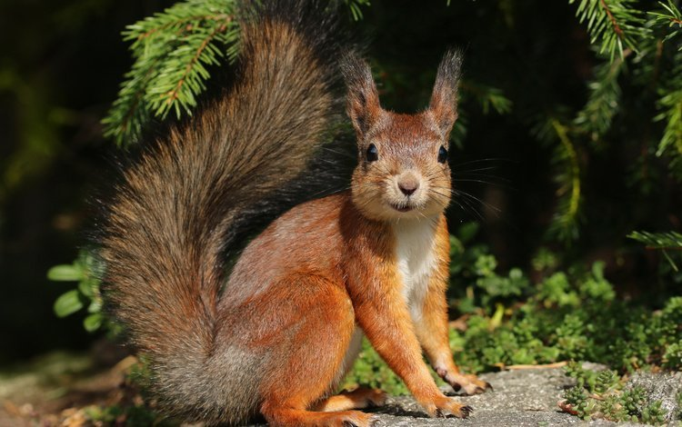

- Уши длинные, не смелый. То он серый, то он белый.
То бежит, а то уж скачет, куцый хвост от волка прячет.
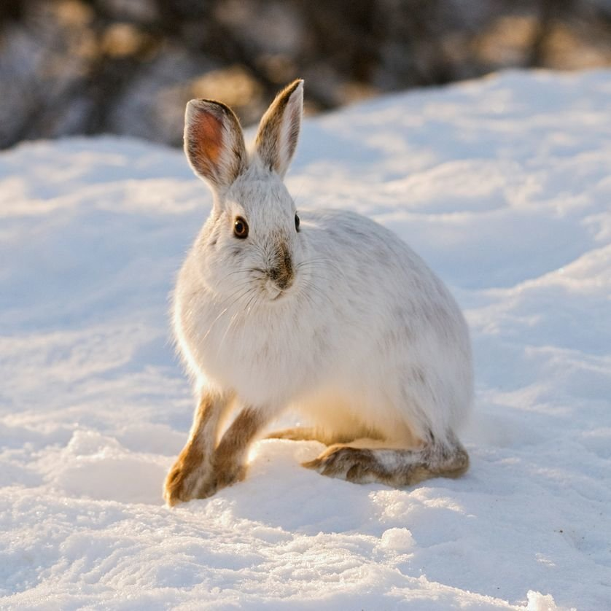

- Косолапый великан, чтобы не попасть в капкан,
Спит всю зиму напролет, лапу сладостно сосет.
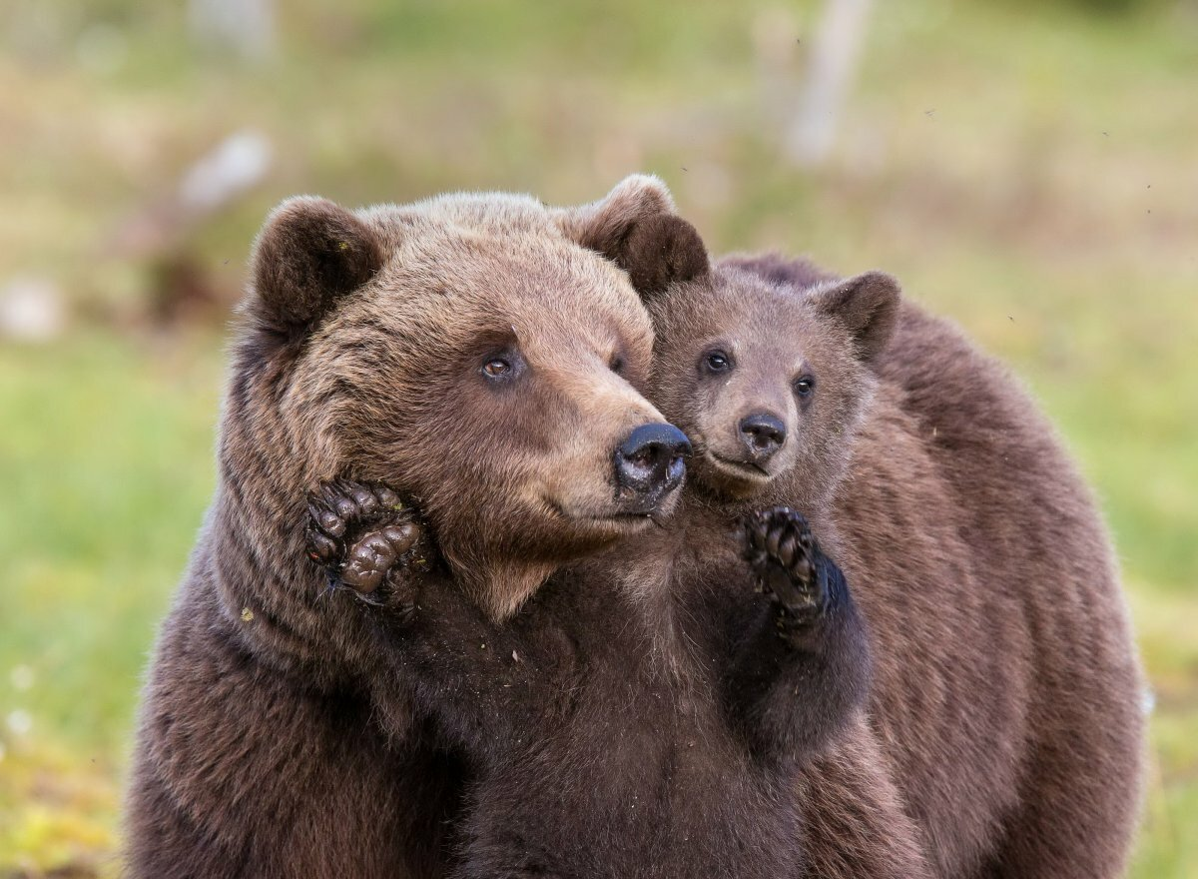

Антошка: Отлично, ты разгадал все загадки.
- А ты знаешь, что есть еще одна примета весны?! К нам прилетают перелетные птицы, и зимующие птицы тоже радуются теплу. Сейчас я буду говорить о летящих птицах, а ты повторяй за мной – «летят, летят» и маши руками, как птички. Только будь внимательны и не ошибитесь!

- Грачи летят, нам громко кричат: «Гу-гу-гу! Мы несем весну»
- Поросята летят, полосатые кричат: «Хрю-хрю, надоело нам в хлеву!»
- Ласточки летят, громко нам кричат: «К нам идет весна, весна красна!»
- Соловьи летят, весело кричат: «Мы летим, песню спеть хотим»
- Коровы летят, очень громко кричат: «Му-му-му, молока кому?»
- Утки быстро летят, что-то нам кричат: «Кря-кря, мы вернулись, ура!»
- Вот медведи пролетели, громко очень запели: «Приходи быстрей, весна, заждались мы тебя!»

Антошка: Смотри, смотри, к нам весна пришла. Мы смогли ей помочь!
Рефлексия
Антошка: А теперь, мой друг, давай поиграем и повторим то, что сегодня мы узнали.
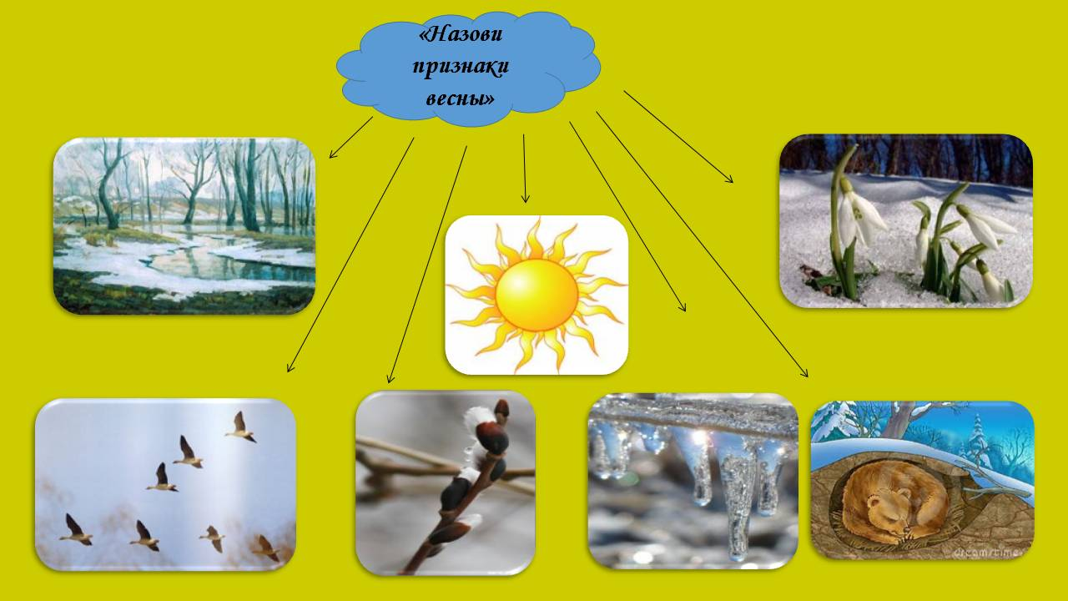
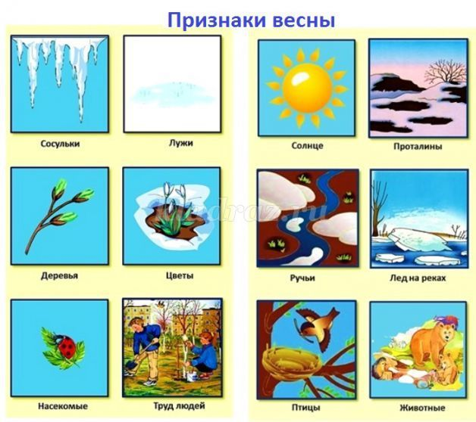
Антошка: Здорово, ты все рассказал! А теперь нам пора прощаться. До свидания!

